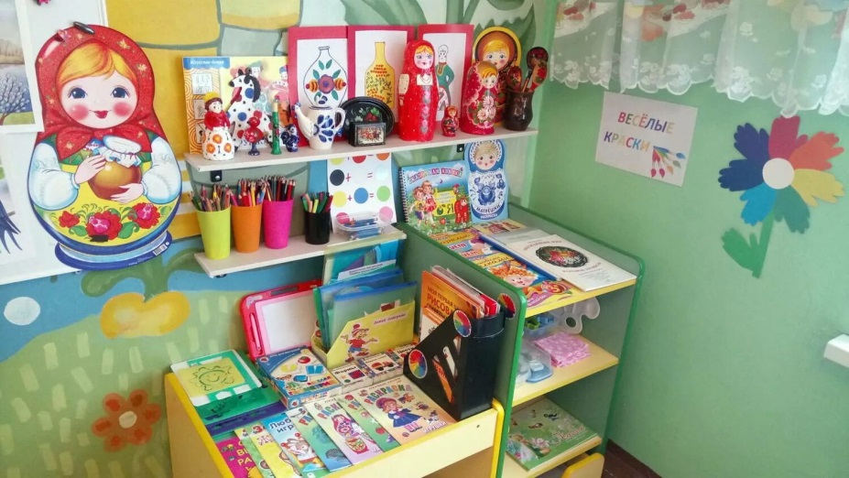**«Как организовать центр художественного творчества в группе детского сада»**

В настоящее время детский сад стал местом, где воспитанники получают опыт эмоционального взаимодействия с взрослыми и сверстниками. Возможности организации и обогащения такого опыта расширяются при условии создания в группах детского сада развивающей предметно – пространственной среды, в которой возможно одновременное включение в активную познавательно – творческую деятельность всех воспитанников. Развивающая среда способствует становлению, утверждению у воспитанника чувства уверенности в себе, даёт ему возможность испытывать и использовать свои способности, стимулирует проявление им самостоятельности, инициативности, творчества.

С введением ФГОС дошкольного образования, вопрос организации предметно – развивающей среды в группах детского сада, на сегодняшний день стоит особо актуально.

Именно поэтому, педагоги испытывают повышенный интерес к обновлению развивающей предметно – пространственной среды в группах детского сада, которая становится основой для организации увлекательной, содержательной жизни и разностороннего развития каждого воспитанника.

***Она должна меняться в зависимости от возрастных особенностей воспитанников, периода обучения, образовательной программы.***

Преимущество созданной среды в том, что появилась возможность приобщать всех воспитанников к активной самостоятельной деятельности. Каждый воспитанник выбирает занятие по интересам в любом центре, что обеспечивается разнообразием предметного содержания, доступностью и удобством размещения материалов. Было отмечено, что воспитанники меньше конфликтуют между собой: редко ссорятся из–за игрового оборудования, пространства или материалов, поскольку увлечены интересной деятельностью. Положительный эмоциональный настрой моих воспитанников свидетельствует об их жизнерадостности, открытости, желании посещать детский сад. Свободная деятельность детей в центре художественного творчества, помогает им самостоятельно осуществлять поиск, включаться в процесс исследования, а не получать готовые знания от педагога.

***Необходимо помнить о том, что развивающая предметно-пространственная среда в дошкольной организации, прежде всего, должна обеспечивать безопасность жизни воспитанников, а за тем, должна быть:***

***• содержательно-насыщенной, развивающей;***

***• трансформируемой;***

***• полифункциональной;***

***• вариативной;***

***• доступной;***

***• эстетически-привлекательной.***

Она не может быть построена окончательно. Необходима сложная, многоплановая и высокотворческая деятельность всех участников образовательного процесса. Дальнейшая работа предполагает осуществление поиска инновационных подходов к организации предметно–развивающей среды в ДОУ, а также развитие интереса родителей к указанной проблеме и мотивирование стремления к взаимодействию.

В дошкольных образовательных организациях предметно – пространственная развивающая среда организована с учётом требований ФГОС дошкольного образования, где чётко прослеживаются все образовательные области, одна из которых художественно–эстетическое развитие.

Особое место в организации самостоятельной художественной деятельности детей в группе, отводится уголку изобразительной деятельности или, как его часто называют, центру детского творчества, так как изобразительная деятельность — одна из самых любимых у детей. Она позволяет воспитанникам отображать свои впечатления об окружающем, выражать своё отношение к ним. В нашей группе быласоздана обстановка для творческой активности воспитанников под название **«Таким я вижу мир»,** способствующей возникновению и развитию самостоятельной художественной деятельности, на основании положения о наполняемости центров художественного творчества с учётом интегрированного подхода.

Для того, чтобы уголок изобразительной деятельности действительно стал центром детского творчества, необходимо было обратить внимание на условия его оформления и оснащения, а именно расположение зоны изобразительного творчества доступность, эстетичность, универсальность, подвижность;    использование детского дизайна в оформлении; наличие произведений искусства; соблюдение возрастных требований; изобразительный материал: оборудование для рисования, лепки, аппликации; работа с цветом ***(учебно-наглядный материал, дидактические игры);***  различная техника изобразительного творчества ***(образцы);***  знакомство с народно-прикладным искусством ***(учебно-наглядный материал, дидактические игры);*** жанры живописи; образцы из глины  ***(игрушки, предметы народного промысла);***уголок художественного ручного труда  ***(образцы тканей, бумаги и другого материала)***; наличие игрового персонажа **«Мишка художник».** Всеми любимый персонаж из мультипликационного фильма **«Маша и Медведь».**

В центре детского творчества размещены бумага для рисования, раскраски, цветная бумага и картон для аппликации, цветные карандаши, фломастеры. Представлены трафареты, лекала, различные линейки, природный материал, пластилин. Это способствует разнообразным проявлениям самостоятельного творчества детей.

Учёт гендерной специфики – предполагает обеспечение среды центра, как общим материалом, так и специфичным материалом для мальчиков и девочек. Это могут быть подборки раскрасок, трафаретов, шаблонов, технологических карт последовательности выполнения изображения и лепки, карточки для индивидуальной работы для мальчиков и девочек. Мальчикам нужны инструменты для работы с деревом, девочкам для работы с рукоделием. При этом важно иметь большое количество подручных материалов ***(верёвок, коробочек, проволочек, колес, ленточек, пуговиц, бусин, резинок, которые творчески используются для решения различных игровых проблем).***

Здесь же представлены красочные книги по детскому творчеству, где дети могут посмотреть образцы аппликации, поделок из пластилина и природных материалов; альбомы произведений известных художников; меняющиеся выставки детских работ, выставки народного творчества;

Представлена коллекция образцов народного декоративного искусства и небольшое собрание красочных книг и иллюстраций о народном творчестве; игры на развитие мелкой моторики рук.

Если в ходе образовательной деятельности воспитанники знакомятся с дымковским промыслом, то в центр развития детского творчества помещаем соответствующие поделки, предметы и иллюстрации.

Поделки используем для сюжетно – ролевой игры **«Супермаркет»**, где воспитанники с удовольствием окунаются в реальную жизнь выбора и покупки, наиболее понравившегося сувенира.

Для ознакомления детей с видами изобразительного искусства с жанрами живописи (пейзаж, портрет, натюрморт, бытовой жанр) используются иллюстрации, репродукции, наборы открыток, дидактические игры. Репродукцию из подборки **«Жанры живописи»**можно использовать как наглядный материал для развития связной речи.

Разнообразить формы организации самостоятельной изобразительной деятельности воспитанников в центре развития детского творчества позволяют столы, мольберт, рулонная бумага для рисования.

Выставка работ детского творчества оформлена в виде настенной книги, в раздевалке. Родители могут полистать, сравнить с работами других детей.

В каждой группе необходимым элементом современного центра развития детского творчества имеются технические средства обучения. Это музыкальный центр с дисками, ноутбук с колонками, магнитная доска.

И всё это мы постарались создать, пополнить, так как воспитанники обычно проводят много времени, рисуя, создавая поделки из пластилина, вырезая из бумаги, занимаясь плетением бус, браслетов. Здесь воспитанники получают возможность знакомиться с новыми материалами, обогащаются их тактильные ощущения. Во второй половине дня здесь же могут заниматься дети по карточкам для индивидуальной работы или заниматься творчеством по интересам.

Таким образом, правильно организованная предметно – пространственнаяразвивающая среда позволит каждому воспитаннику найти занятие по душе, поверить в свои силы и способности, научиться взаимодействовать с педагогами и сверстниками, понимать и оценивать их чувства и поступки, так как именно это и лежит в основе развивающего обучения.

Дегтярева Л.В., ст. воспитатель